|  |  |
| --- | --- |
| Thème : Constitution et transformations de la matière | C6 : calculs de quantité de matière |
| Activité 3 : notion de réactif limitant | |

Objectif : déterminer le réactif limitant lors d’une transformation chimique

## Document 1 : la réaction que l’on étudie

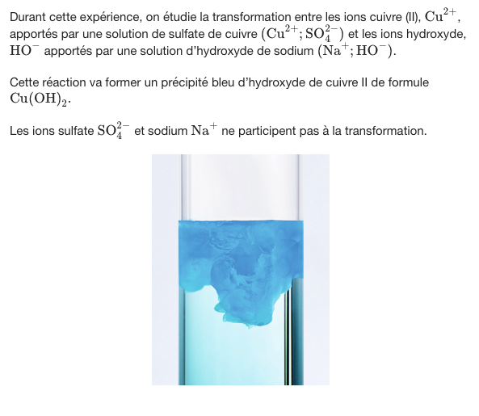

## Document 2 : matériel à disposition

Une solution de sulfate de cuivre (Cu2+;SO42−​)contenant 16 g par litre de solution ;

Une solution d’hydroxyde de sodium (Na+;HO−)contenant 16 g par litre de solution ;

De l’eau distillée ;

Des pipettes compte-gouttes ;

Un dispositif de filtration avec trois papiers filtres ;

Des béchers ;

Six tubes à essai et un porte-tube ;

Deux éprouvettes graduées de 20 mL.

## Document 3 : protocole expérimental et résultats

🡪numéroter 3 béchers 1, 2 et 3 et faire les mélanges indiquées dans le tableau ci-dessous ;

🡪filtrer chacune des solutions obtenues dans les béchers et séparer le filtrat dans deux tubes à essai numérotés 1’ et 1’’, puis 2’ et 2’’ et enfin 3’ et 3’’ ;

🡪ajouter quelques gouttes d’hydroxyde de sodium dans l’un pour identifier la présence d’ions cuivre, observer ;

🡪ajouter quelques gouttes de sulfate de cuivre dans l’un pour identifier la présence d’ions hydroxyde, observer.

|  |  |  |  |  |
| --- | --- | --- | --- | --- |
| LIGNE | Bécher | n° 1 | n° 2 | n° 3 |
| **1** | **Volume de solution de sulfate de cuivre** | 20 mL | 20 mL | 20 mL |
| **2** | **Volume de solution d’hydroxyde de sodium** | 5 mL | 10 mL | 15 mL |
| **3** | **Volume d’eau distillée** | 15 mL | 10 mL | 5 mL |
| **4** | **Quantité de précipité formé** | faible | importante | importante |
| **5** | **Couleur bleue du filtrat** | intense | très faible | très faible |
| **6** | **Teneur en ions cuivre (II) du filtrat** | précipité formé donc ions présents | précipité peu formé donc peu présents | précipité peu formé donc peu présents |
| **7** | **Teneur en ions hydroxyde du filtrat** | précipité peu formé donc peu présents | précipité peu formé donc peu présents | précipité formé donc ions présents |

## Document 4 : données

Une mole de sulfate de cuivre a une masse de 160 g ;

Une mole d’hydroxyde de sodium a une masse de 40 g.

|  |
| --- |
| Questions |
| 1. Écrire l’équation de la transformation étudiée. 2. A quelle ligne du protocole expérimental correspond la ligne 6 du tableau ? 3. A quelle ligne du protocole expérimental correspond la ligne 7 du tableau ? 4. A l’aide des résultats des 3 manipulations, noter l’évolution des paramètres suivants pour les trois expériences : quantité de précipité formé, couleur du filtrat, teneur en ions cuivre (II) dans le filtrat, teneur en ions hydroxyde dans le filtrat. 5. En déduire le(s) réactif(s) entièrement consommé(s) pour chaque transformation. 6. Calculer les quantités de matière des espèces présentes à l’état initial. Les observations expérimentales sont-elles en accord avec les valeurs calculées ? |